基于上市公司高管简历的校友数据库系统

根据《上市公司信息披露管理办理》，我国上市公司需公开其公司的所有高管及高管的基本简历。现需要根据这些简历，提取我国主要大学的校友信息，分析每个高管的毕业学校，建立学校、校友、上市公司的关联，为校友查询、校友统计、校友比较分析提供数据库。

**作业目标：**根据上述要求，设计并实现该数据库，并按照相关要求（见后面），编写相关的关系代数和SQL语言。

说明1：我国上市公司主要包括上证、深政和北证A股，只提取这些上市公司。这些上市公司的信息如图1、2所示，具体数据EXCEL在附件中提供。上市公司的基本信息字段，自行进行分析。

说明2：我国上市公司高管披露的信息内容如图3所示，具体数据EXCEL在附件中提供。高管的基本信息字段，自行进行分析。

说明3：为了简化校友信息匹配规则，忽略自然语言处理的语义规则，直接判断该简历中是否出现该学校名称来作为匹配逻辑。（例如 like ‘%武汉大学%’）

说明4：只用分析我国所有985学校。

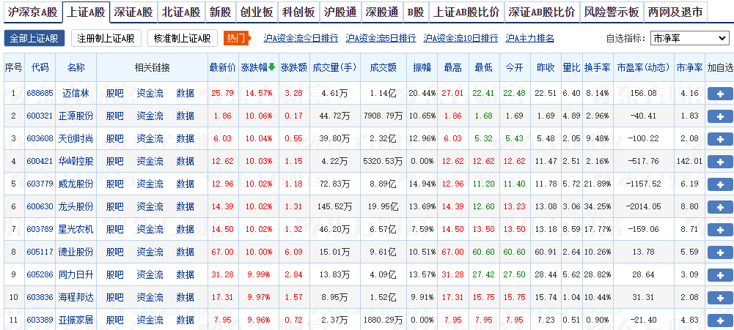

图1 上市公司实时行情

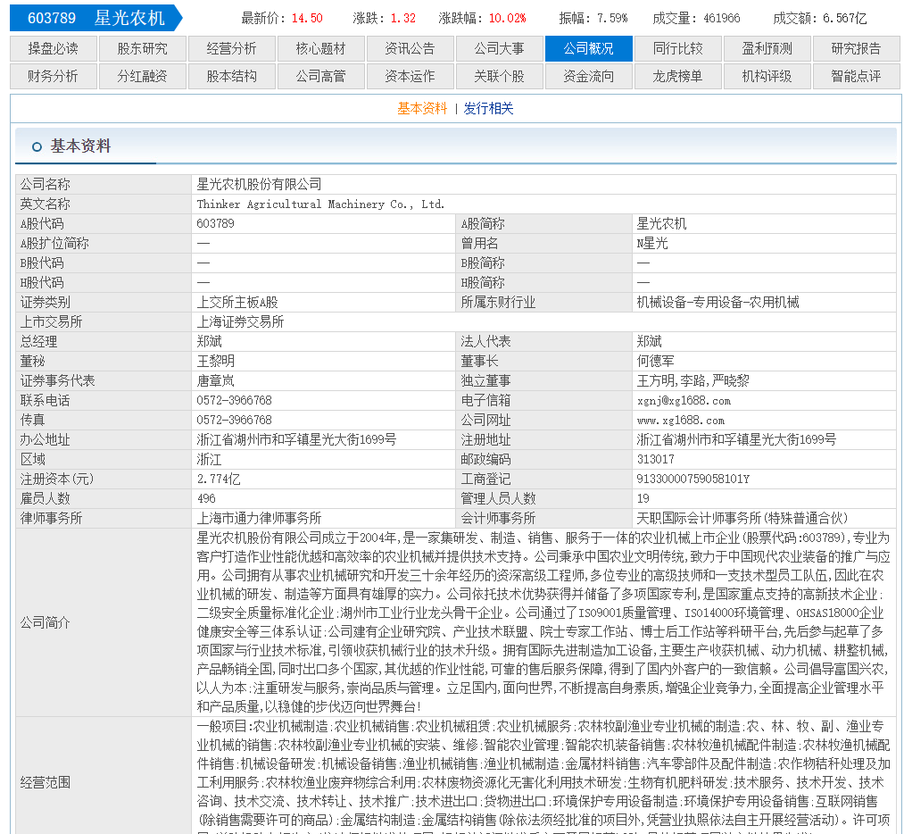

图2 上市公司基本信息

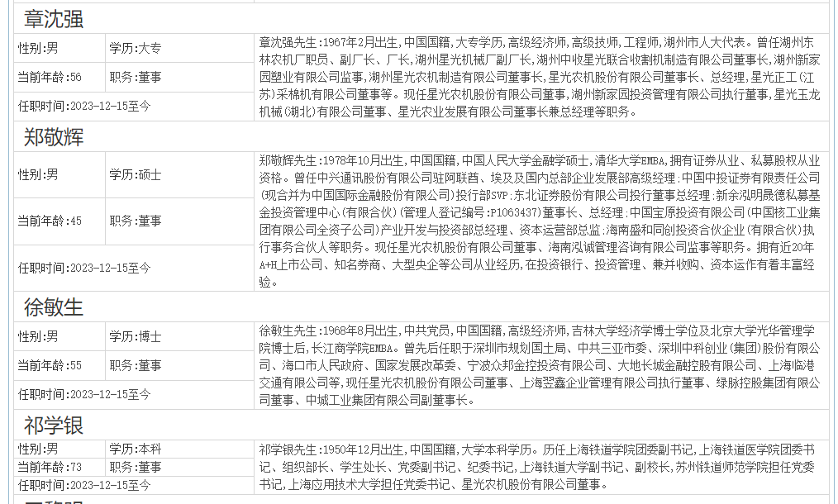

图3 上市公司高管基本信息

**数据库设计主要目标：**

1、保存上市公司基本信息（字段太多，酌情保留关键信息）

2、保存上市公司高管基本信息

3、保存我国985高校基本信息

4、建立高管-学校的校友关联

5、分析各学校的校友情况

6、统计、比较每个学校的校友数量

**作业具体内容：**

1、通过对该作业进行理解分析，提取相关的实体、关联，设计ER模型。

2、根据ER模型，转化为关系模型。

3、安装数据库软件，实现该关系模型。并注意主键、外键、索引、注释等设计。（可使用ORACLE、SQL SERVER、MYSQL等数据库，ORACLE资源消耗较大，SQL SERVER中等；MYSQL较小。根据自己的电脑性能进行选择）。

4、实现以下关系代数：

（1）查询员工人数超过500的所有上市公司的公司代码、公司名称、注册地址；

（2）查询“星光农机”公司的所有高管的基本信息；

（3）查询注册地址在湖北和湖南的所有上市公司

（4）查询至少在2家以上上市公司任职“独立董事”的高管姓名。（不考虑重名）

（5）查询至少和“何德军”所在所有公司的相同的所有高管姓名。

5、实现以下SQL语句（**如果时间有限，酌情选择一部分完成即可**）：

（1）查询员工人数超过500的所有上市公司的公司代码、公司名称、注册地址；

（2）查询“星光农机”公司的所有高管的基本信息；

（3）查询注册地址在湖北和湖南的所有上市公司

（4）查询至少在2家以上上市公司任职“独立董事”的高管姓名。（不考虑重名）

（5）查询至少和“何德军”所在所有公司的相同的所有高管姓名。

（6）列出所有上市公司，统计每个上市公司的高管人数，并按照人数排序倒序排序

（7）列出所有上市公司，统计每个上市公司不同类型职务（董事长、总经理、法定代表人、董事、副总经理、董事会秘书、独立董事）的高管人数，并按照注册资金倒序排序

（8）查询所有“武汉大学”校友的高管列表以及其所属公司代码、公司名称

（9）查询所有高管来自于“武汉大学”校友的公司列表

（10）查询每一所学校的校友的高管列表以及其所属公司代码、公司名称

（11）基于上述的批量查询，优化查询结果，将查询结果批量插入到“高管-学校的校友关联”的表中。

（12）基于“高管-学校的校友关联”表，查询武汉大学的所有高管校友列表。

（13）假设可以通过姓名、性别、年龄三项来唯一确定一个不重复的人，基于“高管-学校的校友关联”表，去重查询武汉大学的所有高管校友列表，同时输出该校友任职公司数量。

（14）列出所有高校，统计每个高校的高管人数，并根据高管人数进行倒序排序。

（15）列出所有高校，统计每个高校的每一类高管人数，并根据总的高管人数进行倒序排序。

（16）创建一个视图，表示武汉大学高管校友。

（17）创建一个用户，授权所有的查询权限，但没有修改权限。

6、基于你所设计的数据模型，通过关系数据理论，分析函数依赖，判断属于第几类范式。如果小于3NF，请进行模式分解。

7、请将数据库进行备份。

**说明：**

1、按照武汉大学计算机学院实验报告的格式进行撰写

2、除了关系代数外，所有的步骤都需要有相关截图作为证明，并附注有相关操作的简要说明。